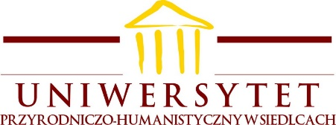 | Dyrektor Instytutu nauk o zdrowiu

DECYZJA Nr 11/2021
Dyrektora Instytutu Nauk o zdrowiu
UNIWERSYTETU PRZYRODNICZO-HUMANISTYCZNEGO
w Siedlcach
z dnia 2 listopada 2021 roku

w sprawie powołania Komisji Rekrutacyjnej studentów, nauczycieli akademickich i pracowników UPH na wyjazdy w ramach programu Erasmus + w roku akademickim 2021/2022.

§ 1
Na podstawie § 25 ust. 3 pkt 1 Regulaminu Organizacyjnego UPH powołuję
Komisję Rekrutacyjną studentów, nauczycieli akademickich i pracowników UPH na wyjazdy w ramach programu Erasmus + w roku akademickim 2021/2022 w następującym składzie:
- Dr Joanna Kozłowiec – przewodnicząca
- Dr hab. Elżbieta Krzęcio-Nieczyporuk, profesor uczelni - członek
- Dr Małgorzata Rutkowska – członek.
§ 2
Traci moc powołanie Komisji Rekrutacyjnej studentów, nauczycieli akademickich i pracowników UPH na wyjazdy w ramach programu Erasmus + w roku akademickim 2021/2022 z dnia 7 maja 2021r.

Decyzja wchodzi w życie z dniem podpisania.

Dyrektor Instytutu Nauk o Zdrowiu
Dr hab. inż. Elżbieta Krzęcio-Nieczyporuk
profesor uczelni

